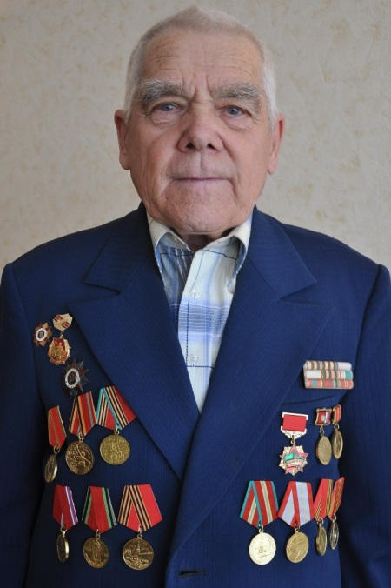

**Антропов Николай Андриянович** – 10.12.21 года рождения – участник Великой отечественной войны, инвалид 2-й группы, ветеран труда и ветеран Подольского района.

Родился в с.Марчуги Воскресенского района, Московской области, окончил там же 10 классов и работал до 1937 года в колхозе им.Горького – бригадиром. С 1937 г по 1940 г работал в г. Коломна на заводе им.Куйбышева. В октябре 1940 года призван Воскресенским РВК в ряды Советской Армии. Война застала под Ленинградом, где воевал в 12 стрелковой дивизии. В 1942 году был тяжело ранен, находился в госпитале, дали 2-ю группу инвалидности и был отправлен домой. В 1943 году добровольно пришел на Раменский пересыльный пункт и был зачислен в 20 артиллерийский пулеметный батальон 159 укрепрайона в Московской зоне обороны г. Москвы, далее воевал на 2-м Украинском фронте, где был еще раз ранен и в 1945 году демобилизовался.

Награжден орденами «Славы 3 степени », орденом «Славы 2 степени», орденом Отечественной войны 1 степени, медалями «За боевые заслуги», «За отвагу» , присвоено звание «Ветеран труда» имеет много благодарностей и почетных грамот. 10 лет возглавлял Совет ветеранов сельского округа всегда активно участвовал в общественной работе, был частым гостем в Вороновской средней школе.

**Антропов**

**Николай Андриянович**